11. 9. 2020
ŠPORTNI DAN :
DOBRODELNI TEK OB DNEVU ŠOLE

POZNAŠ IME NAŠE ŠOLE?
NAŠA ŠOLA SE IMENUJE OSNOVNA ŠOLA DANILA LOKARJA AJDOVŠČINA.

PO KOM SE IMENUJE NAŠA ŠOLA ?
IMENUJE SE PO GOSPODU DANILU LOKARJU.

9. MAJA PRAZNUJEMO DAN ŠOLE. MORDA VEŠ ZAKAJ ?
KER JE BIL DANILO LOKAR ROJEN PRED MNOGIMI LETI 9. MAJA.
KRATKO PREDSTAVITEV O NJEM SI LAHKO OGLEDAŠ OZIROMA JO POSLUŠAŠ V PRIPONKI.
POTEM PA POJDI V NARAVO, TAKO KOT JE ŠEL PRED MNOGIMI LETI SKORAJ VSAK DAN TUDI GOSPOD DANILO LOKAR. POZORNO OPAZUJ SVET OKROG SEBE, KOT JE TO POČEL ON. OPAZUJEŠ PA SEVEDA LAHKO TUDI SVOJE GIBANJE, GIBANJE DRUGIH LJUDI IN ŽIVALI TER PREDMETOV, KI JIH VIDIŠ MED HOJO.
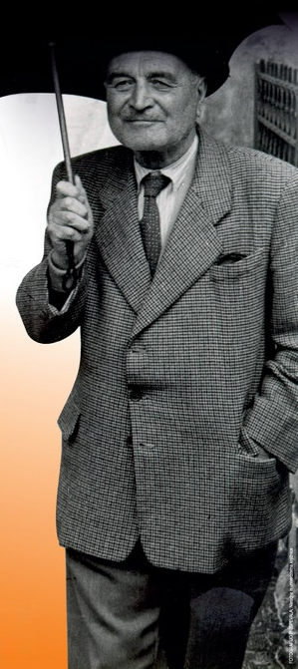

DANILO LOKAR
- RODIL SE JE 9. MAJA
- BIL JE ZDRAVNIK IN PISATELJ
- PO NJEM SE IMENUJE
NAŠA ŠOLA

